8 Инструкция по сборке

**Правила эксплуатации и ухода за мебелью.**

1. Хранить и эксплуатировать мебель следует в сухих и теплых помещениях при температуре +5º - +40º и относительной влажности воздуха 50-60%.
2. Не рекомендуется устанавливать мебель вблизи отопительных приборов.
3. Чистку мебели следует производить мягкой тканью и специальными составами, не допускается использование агрессивных жидкостей и абразивных материалов.
4. При ослаблении крепления соединений следует периодически подтягивать винты, шурупы, стяжки и т.д.
5. Статическая вертикальная нагрузка не должна превышать 5кг на дно ящиков и 10кг на полки стеллажей и шкафов, при этом распределение нагрузки по поверхностям должно быть максимально равномерным.
6. После сборки изделие установить на ровной горизонтальной поверхности, во избежание перекоса и падения изделия, при необходимости, использовать дополнительное крепление к поверхностям помещения.

**Гарантийные обязательства.**

Предприятие-изготовитель гарантирует соответствие изделия требованиям ГОСТ 16371-2014 при соблюдении условий транспортировки, сборки, эксплуатации и хранения.

Гарантийный срок эксплуатации – 24 месяца. Срок исчисляется со дня продажи мебели.

Претензии по комплектности и качеству должны направляться покупателем в магазин, где была приобретена мебель.

Гарантия не распространяется на мебель, имеющую механические повреждения, возникающие при транспортировке, в процессе неправильной сборки и эксплуатации и дефекты, возникающие при неправильном уходе.

Сборка изделия должна производиться квалифицированными специалистами.

Предприятие оставляет за собой право вносить изменения в конструкцию набора. Срок службы изделия – 10 лет.

Фирма-производитель оставляет за собой право на изменения изделия в целях его усовершенствования, которые не ухудшают потребительские качества товара



Производитель: ООО «Яна», Россия, 346410, Ростовская обл, г. Новочеркасск, ул. Маяковского, дом 67, оф.4. www.yanamebel.ru



**Паспорт изделия**

**Гостиная 90355.00.000**

«**Лючия**»

**Шкаф многоцелевого назначения № 188**

**90355.01.000**

**Кровать Киото 1400 Паспорт**

2 Инструкция по сборке

**Уважаемый покупатель!**

**БЛАГОДАРИМ ЗА ВАШ ВЫБОР**

Внимательно прочитайте инструкцию! При вскрытии упаковки проверьте содержимое, согласно комплектации каждого пакета. Проверьте наличие фурнитуры. Не рекомендуется вынимать детали из всех упаковок, чтобы не перепутать детали. Во избежание перекосов, повреждений или загрязнений мебели сборку следует производить на ровном полу, покрытом тканью или бумагой. В сборке сложных и больших изделий желательно участие двух человек. Перед началом сборки необходимо определить расположение деталей в изделии в соответствии со схемами сборки. Не приступайте к сборке, не ознакомившись с инструкцией! Для удобства транспортировки и предохранения от повреждения, мебель поставляется в разобранном виде в индивидуальной упаковке. Вы можете собрать её самостоятельно или воспользоваться услугами квалифицированных сборщиков.

**Фурнитура и комплектующие на шкаф №188**

|  |  |  |  |  |  |
| --- | --- | --- | --- | --- | --- |
| Спецификация фурнитуры на шкаф №188 | | | | | |
| № | Наименование | Кол. | № | Наименование | Кол. |
| 31 | Винт 4х10 | 8 | 41 | Полкодержатель МЕ04ZNL  https://im1-tub-ru.yandex.net/i?id=c8bb1c2cba676425eaf10ca3425212b6&n=33&h=215&w=215 | 16 |
| 32 | Газлифт | 2 | 42 | Ручка-скоба 15105 Z12400 | 4 |
| 33 | Заглушка для стяжки | 38 | 43 | Скрепка крабик | 16 |
| 34 | Заглушка для экс. Стяжки | 35 | 44 | Евростяжка 7х50 | 34 |
| 35 | Инструкция | 1 | 45 | Евростяжка 7х70 (22) | 4 |
| 36 |  |  | 46 | Уголок мебельный с саморезом | 30 |
| 37 | Ключ шестигранный | 1 | 47 | Шкант 8х30 | 16 |
| 38 | Направляющие скр. Монт. частичного выдвижения с доводчиков L=450мм  Описание: C:\Documents and Settings\Славик\Рабочий стол\Направляющие.JPG | 2 | 48 | Шуруп 3х20 | 50 |
| 39 | Петля для вкладной двери Боярд с доводчиком | 4 | 49 | Шуруп 4х16 | 40 |
| 40 | Подпятник | 8 | 50 | Эксцентрик Rastex | 35 |

Инструкция по сборке 7

bCAD16.wmf



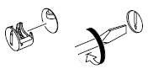

bCAD9.wmf

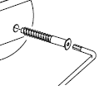

4 Инструкция по сборке

**Инструкция по сборке шкафа многоцелевого назначения №188**

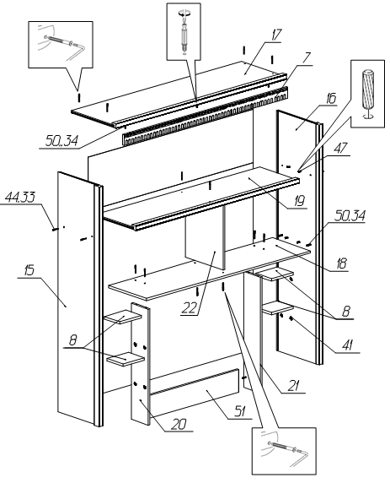

Инструкция по сборке 5

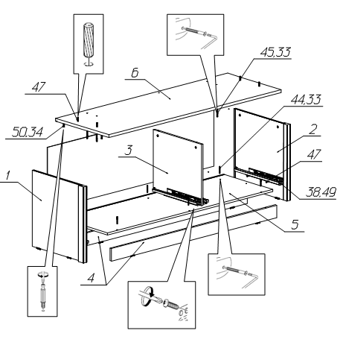

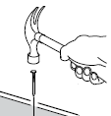



6 Инструкция по сборке



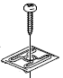

уголок.wmf





bCAD8.wmf

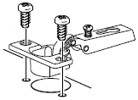



Инструкция по сборке 3

|  |  |  |  |  |
| --- | --- | --- | --- | --- |
| Спецификация деталей на шкаф многоцелевого назначения № 188 | | | | |
| № | Наименование | Размер | Кол | Пакет |
| 1 | Стенка вертикальная левая | 544х500 | 1 | 3 |
| 2 | Стенка вертикальная правая | 544х500 | 1 | 3 |
| 3 | Стенка вертикальная средняя | 438х486 | 1 | 1 |
| 4 | Цоколь | 1540х90 | 2 | 5 |
| 5 | Стенка горизонтальная нижняя | 1540х486 | 1 | 1 |
| 6 | Крышка | 1602х540 | 1 | 1 |
| 7 | Декор элемент фрезер патина 8024 | 1540х70 | 1 | 5 |
| 8 | Полка | 203х162 | 4 | 3 |
| 9 | Дно ящика | 721х434 | 2 | 1 |
| 10 | Стенка ящика левая | 450х320 | 2 | 3 |
| 11 | Стенка ящика правая | 450х320 | 2 | 3 |
| 12 | Задняя стенка ящика | 721х308 | 2 | 2 |
| 13 | Задняя стенка | 458х1550 | 1 | 1 |
| 15 | Стенка вертикальная левая | 1566х400 | 1 | 2 |
| 16 | Стенка вертикальная правая | 1566х400 | 1 | 2 |
| 17 | Крышка | 1602х436 | 1 | 1 |
| 18 | Стенка горизонтальная | 1540х386 | 1 | 1 |
| 19 | Стенка горизонтальная | 1540х386 | 1 | 1 |
| 20 | Стенка вертикальная левая средняя | 758х170 | 1 | 1 |
| 21 | Стенка вертикальная правая средняя | 758х170 | 1 | 1 |
| 22 | Стенка вертикальная | 438х386 | 1 | 1 |
| 24 | Задняя стенка (Пленка) | 1550х351 | 1 | 1 |
| 25 | Задняя стенка | 454х1550 | 1 | 1 |
| 26 | Задняя стенка Пленка | 1550х766 | 1 | 6 |
| 27 | Фасад верхний левый | 450х766 | 1 | 4 |
| 28 | Фасад верхний правый | 450х766 | 1 | 4 |
| 29 | Фасад левый ящика | 450х766 | 1 | 4 |
| 30 | Фасад правый ящика | 450х766 | 1 | 4 |
| 51 | Распорка | 1100х90 | 1 | 1 |